***Practica de los Raid***

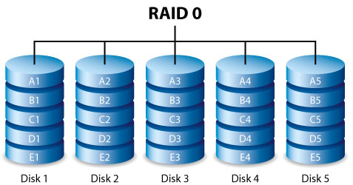

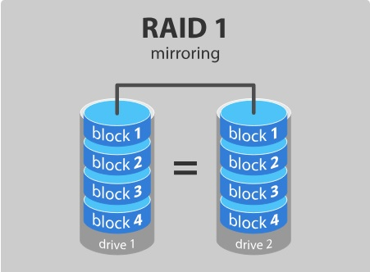

**Achraf El mahjouby Sourour**

***ÍNDICE***

Tabla de contenido

*Introducción* 3

*Raids en Linux (ubuntu)* 3

*Raid 0 en linux:* 3

*Raid 1 en linux:* 7

*Raid 5 en linux:* 8

*Raids en Windows (server)* 12

*Raid 0 en Windows:* 14

*Raid 1 en Windows:* 17

*Raid 5 en Windows:* 20

# *Introducción*

En la siguiente práctica crearemos 3 tipos de red en máquinas de Linux y en máquinas de Windows para enseñar cómo se hace en los diferentes sistemas operativos

## *Raid en Linux (Ubuntu)*

Los Raid en Linux son diferentes al Raid de Windows ya que se hacen de diferente manera, en este caso mediante comandos.

### *Raid 0 en Linux:*

Para hacer un raid 0 en Linux o cualquier tipo de raid tenemos que añadir los discos necesarios para ese raid en este caso necesitaremos dos, aunque en nuestro caso añadimos 3 por si acaso, del mismo tamaño en este caso 214,17 MB

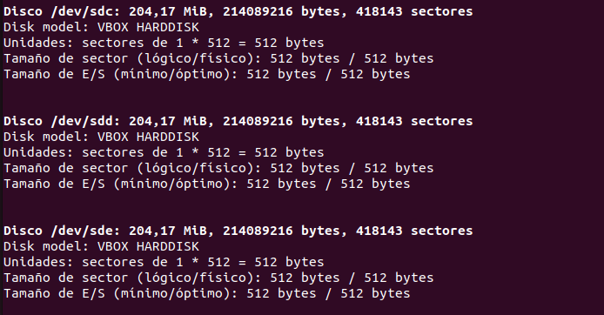

Antes de instalar el “mdadm”, tenemos que actualizar todos los paquetes del sistema con el comando sudo apt upgrade, para tener la última versión.

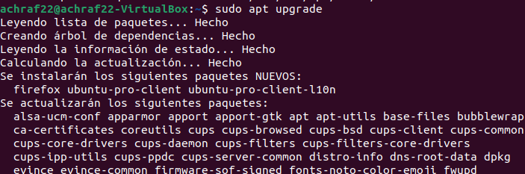

Y también ejecutamos el comando sudo apt update para actualizar la lista de paquetes del sistema antes de instalar la herramienta.

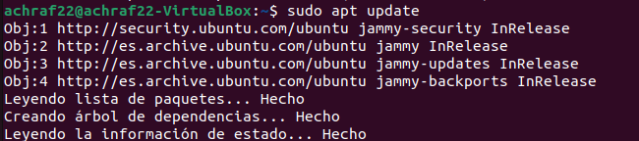

Ahora ya sí que podríamos instalar la herramienta “mdadm” con el comando

”sudo apt install mdadm” que sirve para administrar arreglos de discos RAID. Y como se puede observar ya podemos visualizar los discos para ver su ruta por defecto.

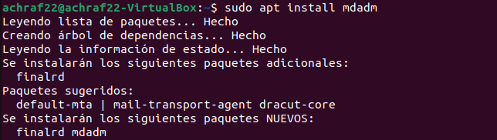

En el siguiente paso ya podríamos empezar a crear el RAID 0 entre 2 discos y se crea con el comando

“sudo mdadm - - create - - verbose /*dev/*md0 - -level=0 - - raid-devices=2 /*dev/*scd /*dev*/sdd “

Mdadm: que es la herramienta para gestionar arreglos RAID.

--create: para indicar que se va a crear un nuevo RAID.

--verbose: para mostrar información detallada de lo que está pasando.

--level=0: porque estás creando un RAID 0.

--raid-devices=2: para usar dos discos: /dev/sdc y /dev/sdd.

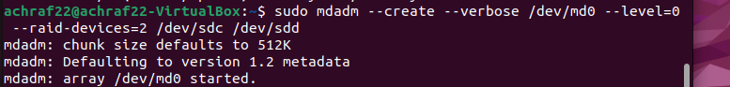

Ahora lo que tenemos es que formatear el Raid 0 con el sistema de archivos ext4 y se hace con el siguiente comando “sudo mkfs.ext4 /dev/md0”

***mkfs.ext4*** le dice al sistema que use ext4, que es un tipo de sistema de archivos muy común en Linux, rápido y confiable.

***/dev/md0*** es el nombre de tu dispositivo RAID, el conjunto de discos que agrupaste antes.

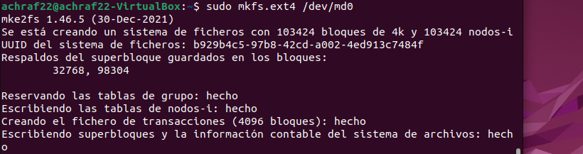

Con los siguientes 2 comandos lo que hacemos es:

Primero, con el comando “sudo mkdir -p /mnt/raid0”, lo que haces es crear una carpeta en tu sistema.

Esa carpeta se llama raid0 y está dentro de “/mnt”.

¿Para qué sirve? Para que más adelante puedas "conectar" tu RAID allí. Es como crear un "puerto" o punto de acceso para poder entrar a tu RAID.

Luego, con “sudo mount /dev/md0 /mnt/raid0”, lo que haces es "montar" tu RAID en esa carpeta. En otras palabras, le estás diciendo al sistema: "Conecta el RAID (que está en /dev/md0) en esa carpeta que acabo de crear (/mnt/raid0)"

Y por último para verificar que hemos creado bien el Raid y lo hemos montado bien, en la línea de comandos ejecutamos el siguiente “cat /proc/mdstat” para verificar su estado sobre todo

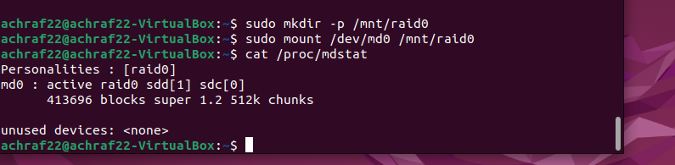

### *Raid 1 en linux:*

En este punto de la práctica ya hemos creado el Raid 0 así que procederíamos a crear el Raid 1

En el siguiente paso volveríamos a meter otros 2 discos del mismo tamaño en la maquina y volvemos a aplicar los mismo pasos que en el raid 0, solos que con una diferencia en el comando de la creación del raid cambiaríamos el “- - level=0” por “level=1” ya que ahora es un raid 1.

Y luego igual lo formateamos para que sea de tipo ext4 con el mismo comando que antes

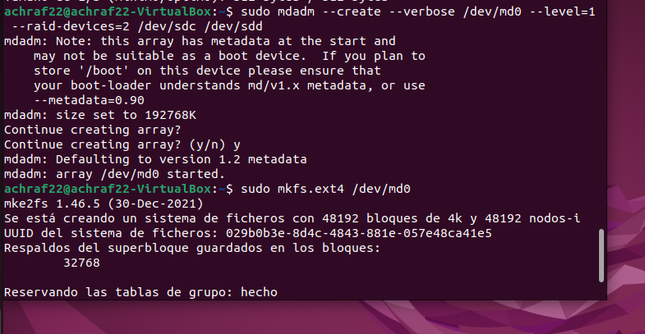

Y como podemos observar creando la carpeta y montándolo en ellas con el comando cat /proc/mdstat para comprobar que ya estaría bien creado.

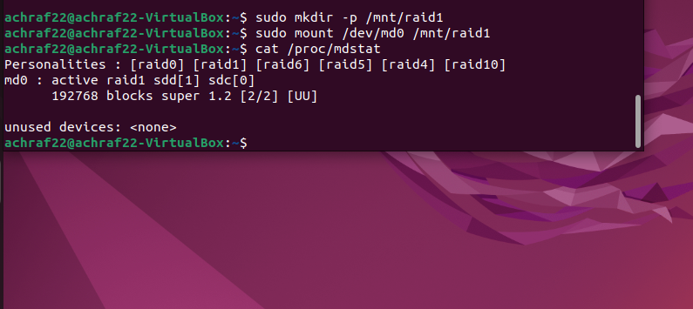

### *Raid 5 en linux:*

Por último para terminar con la creación de raid en Linux sería el RAID 5, que haríamos lo mismo que antes solo que esta vez en vez de añadir 2 discos añadiríamos 3 y con mucho más almacenamiento ya que es raid 5.

Volveríamos a ejecutar el mismo comando que en los dos anteriores raid cambiando en nivel que en este caso es de categoría 5 y los “devices” que son los discos y en este caso son 3.

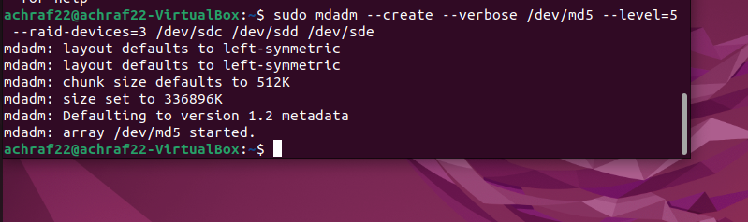

Y aplicaríamos tal cual el mismo comando para formatearlo en ext4.

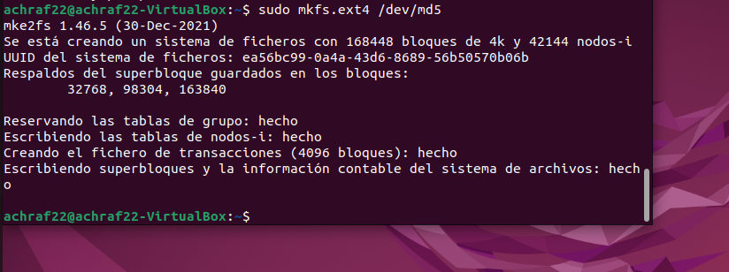

Y en este caso igual los mismos comando para crear una carpeta y montarlo y como se observa esta creado el raid 5.

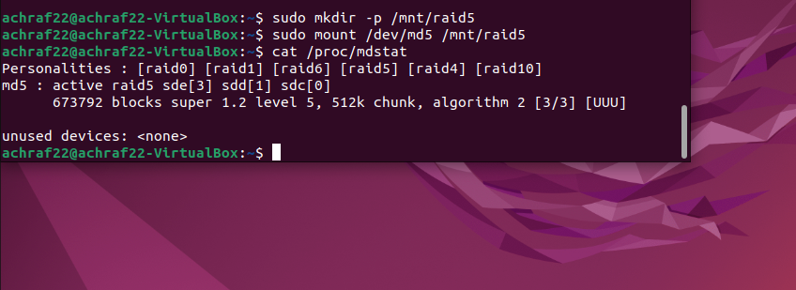

Ahora para hacer persistente el raid al iniciar sesion en la maquina tenemos que ejecutar el comando

“sudo mdadm --detail --scan | sudo tee -a /etc/mdadm/mdadm.conf ”

El comando “sudo mdadm --detail --scan | sudo tee -a /etc/mdadm/mdadm.conf”

se usa para guardar la configuración de tus arreglos RAID en el archivo de configuración de” mdadm”.

¿Qué hace?

“sudomdadm --detail –scan” Escanea y muestra información detallada sobre todos tus arreglos RAID activos.

“| sudo tee -a /etc/mdadm/mdadm.conf” Toma esa información y la añade al archivo “mdadm.conf”, que es donde se guarda la configuración de los arreglos RAID.



El comando “sudo update-initramfs –u” se usa para actualizar el sistema de archivos que se carga al inicio de tu sistema Linux.

¿Qué hace?

“update-initramfs” se encarga de crear o modificar el sistema de archivos inicial que se usa durante el arranque.

“ –u” significa que quieres actualizar el que ya existe.

El comando sudo nano “/etc/fstab” te permite editar un archivo que le dice a tu sistema Linux qué discos montar automáticamente al iniciar.

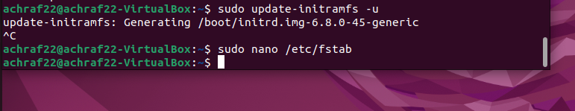

Y por último añadimos esta última línea “/dev/md0 /mnt/raid0 ext4 defaults 0 0” para acabar de montar el raid y que sea persistente en el inicio de sesión.

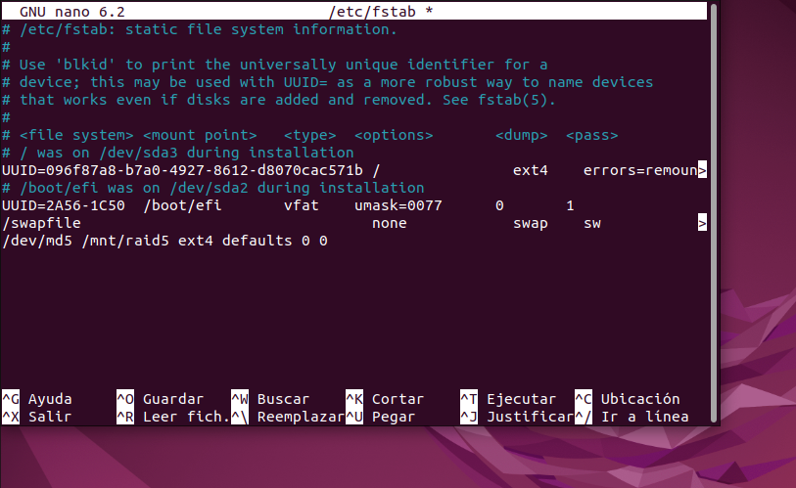

## *Raids en Windows (server)*

Ahora ya tocaría realizar raid en Windows que se hace de manera gráfica no por comandos como en Linux

Lo primero que tenemos que hacer al igual que en Linux es añadir 3 discos nuevos del mismo tamaño a la máquina, como se puede observar en la siguiente imagen.

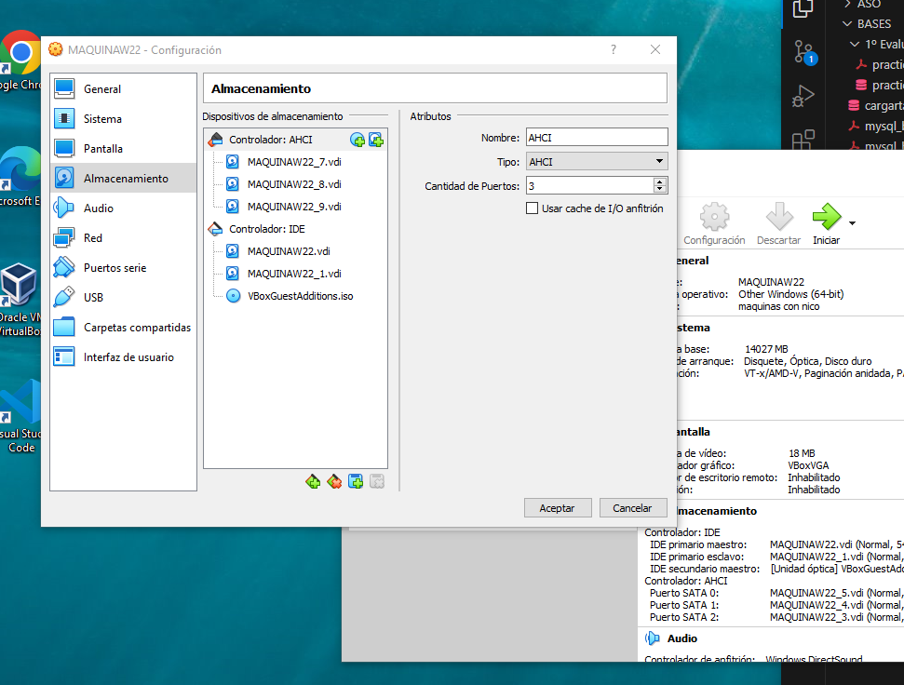

Una vez dentro de la maquina hacemos Windows + R y ponemos el siguiente comando para abrir el administrador de discos.

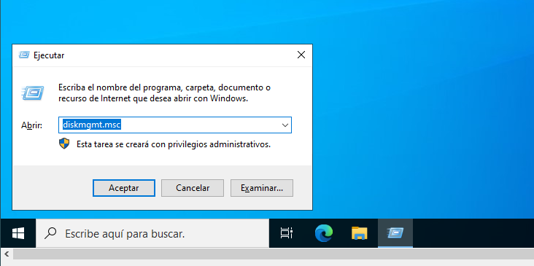

Para el siguiente paso al entrar en el administrador de discos nos aparece esta pestaña para inicializarlos en MBR y GPT y la única diferencia es que el GPT soporta mayor almacenamiento de los discos en nuestro caso elegimos el GPT.

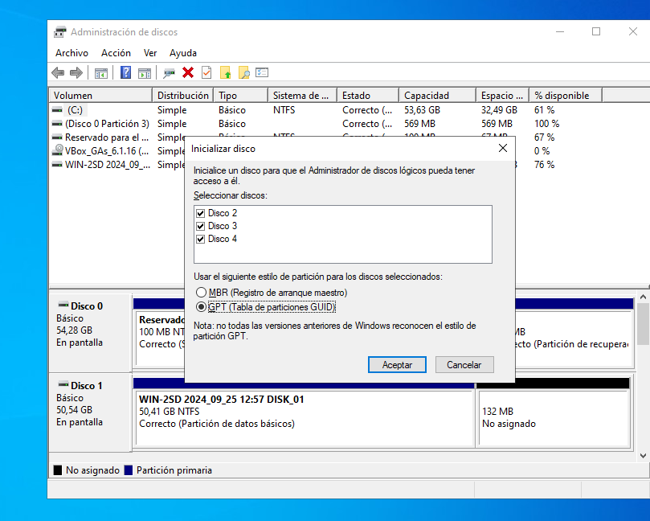

### *Raid 0 en Windows:*

El siguiente paso es crear un nuevo volumen en los discos, para ello nos vamos sobre cualquier disco, click derecho y como en este caso queremos crear un Raid 0 por lo que el volumen será distribuido.

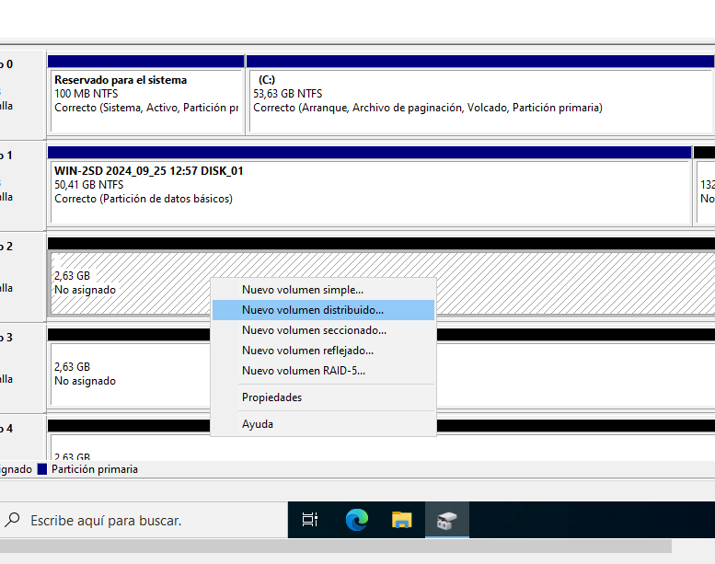

Después nos sale una pestaña para crear el nuevo volumen y seguimos el asistente, nos saldría un pestaña en la que tenemos que agregar con que discos quere4mos hacer el raid en este caso como es raid 0, es con 2 discos por lo que seleccionamos dos de los 3.

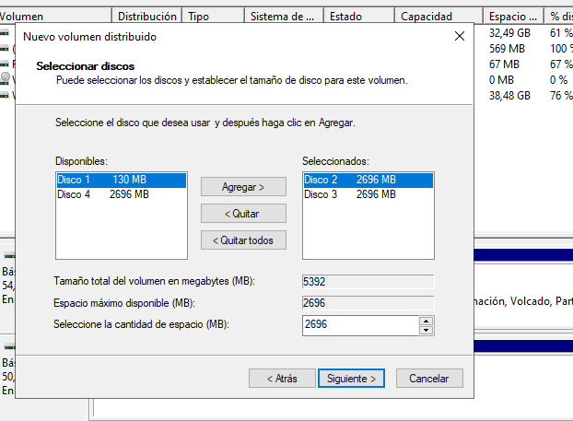

Como se puede observar en la siguiente imagen ya estarían creado el raid 0 o volumen distribuido en los 2 discos después de haber seguido el asistente en la siguiente pestaña.

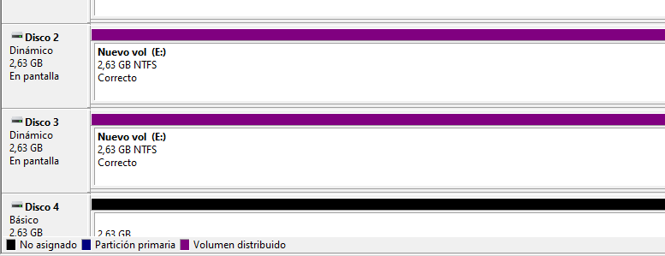

Como podemos observar en la siguiente imagen donde habíamos guardado el raid en nuestro caso el disco E: el almacenamiento seria la suma de los dos discos que de eso se trata el volumen distribuido.

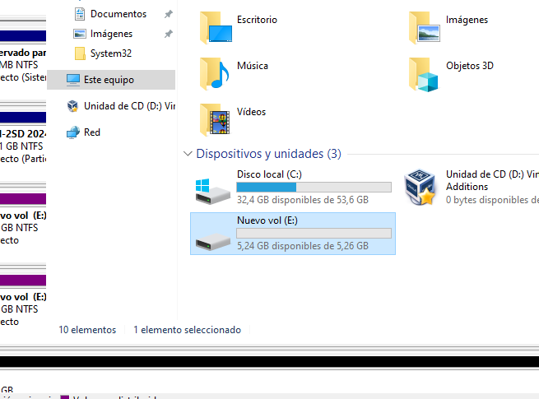

### *Raid 1 en Windows:*

Ahora vamos con el raid 1, haríamos los mismo pasos que en el volumen distribuido o raid 0, es decir crear otros nuevos discos en la maquina con el mismo almacenamiento, pero en este caso lo que hay que hacer es en vez de que lo discos sean básicos convertirlos a dinámicos dando click derecho al disco no a su espacio, como podemos observar en la siguiente imagen.

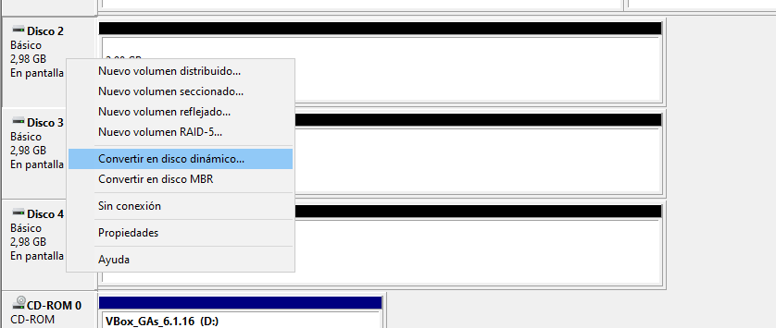

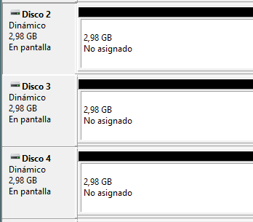

Después de convertirlos en discos dinámico en el disco en el lado de almacenamiento crearíamos el nuevo volumen que en este caso al ser raid 1 sería volumen reflejado.

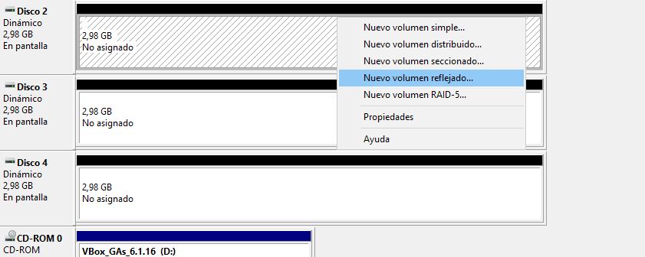

Y al igual que en el raid 0 seguimos el asistente agregamos los discos que van ser parte del Raid 1

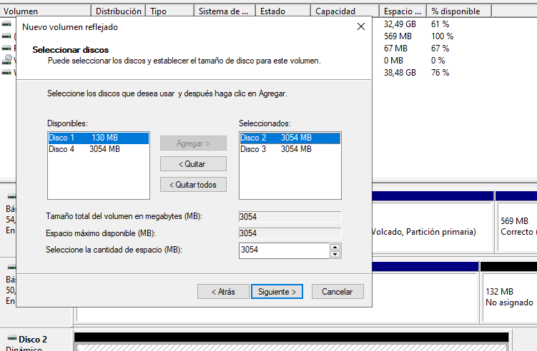

Nos saldría una pestaña donde podemos poner una etiqueta al vlumen en mi caso le he llamos raid 1 y darle formato rápido para que para que lo formateé de manera rápida y en el sistema de arcvhivo NTFS.

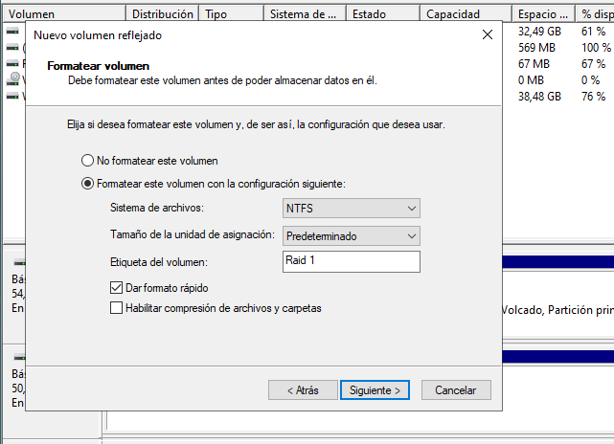

En las siguientes 2 imágenes podemos observar que el raid 1 o volumen reflejado ya estaría creado y en el administrador de archivos al elegir la unidad E solo aparece la capacidad de un disco ya que es reflejado y solo se utiliza el almacenamiento de un disco.

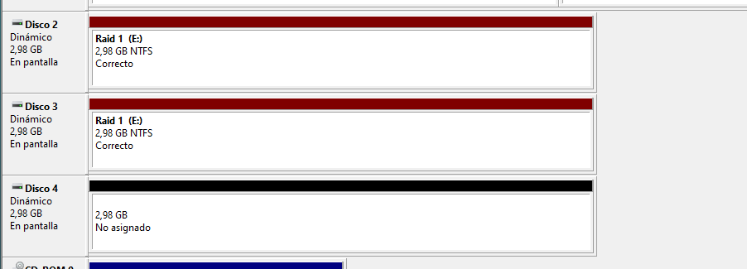

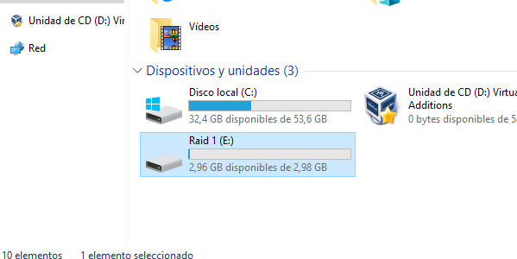

### *Raid 5 en Windows:*

Una vez terminado el Raid 1 por último haríamos el raid 5 y, otra vez tendríamos que añadir 3 discos ya que esta vez si que se van a utilizare los 3 para la paridad, en este caso con mucho almacenamiento ya que el raid 5 lo necesita e inicializarlos como GPT que es lo recomendable para discos grandes.

En la siguiente imagen observaremos que como creamos un Raid 5.

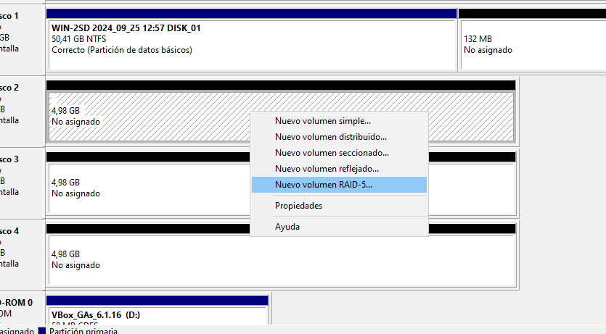

A la hora de seguir el asistente esta vez tenemos que agregar los 3 discos ya que vamos a utilizar los 3 como bien he explicado anteriormente

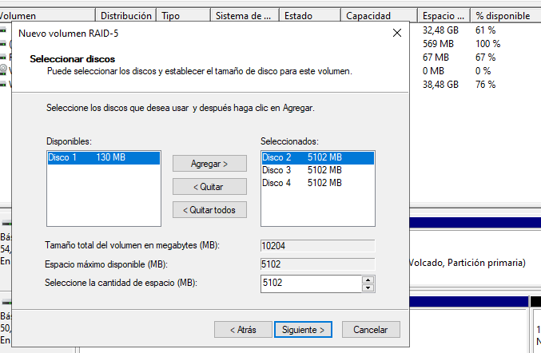

En el siguiente paso como en todos los raid le damos a formato rápido y NTFS y si queremos le añadimos una etiqueta en mi caso lo he hecho para saber cuál es cada uno

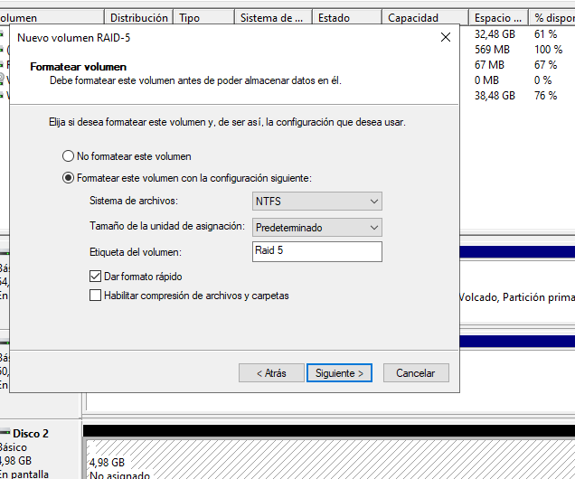

Y por último como podemos observar en las siguientes dos imágenes es la creación del Raid 5 con la diferenciación del color por defecto del Windows en un Raid 5 y en el explorador de archivos también se observa que se ha creado ya que es la suma de la paridad de los discos que es como tener 2 y uno de la paridad.

